시세이도 기업분석
- 사업 summary
- 사업 내용 : 화장품, 업무용 화장품, 비누, 화장실용품, 의약품, 헬스케어 상품 등의 제조판매, 수출입
- 창업 : 1872년
- 설립 : 1927년
- 자본금 : 645억엔
- CEO : (魚谷 雅彦) 우오타니 마사히코
- 매출 : 10,674억엔(2022년도)
- 종업원 수(취업 인원수) : 33,414명
- 업계 쉐어 : 12.69%, 1등(국내 기준), 7등(해외기준)
- 주요기업의 연간 결산서 2년분
https://corp.shiseido.com/jp/ir/pdf/ir20230210_932.pdf (2022년)
https://corp.shiseido.com/jp/ir/pdf/ir20240209_036.pdf (2023년)
- 중장기 사업 계획
- 2023년 달성한 과제
- 유럽 및 미국 수익성 개선
- 불채산, 비중핵사업 매각과 철수에 따른 구조개혁
- 스킨뷰티 매출 비율 확대
- DX의 가속 및 FOCUS(First One Connected & Unified Shiseido) 도입 추진
- 최첨단 공장 및 물류체제 구축
- 견고한 재무 기반 구축
- 2023년 남은 과제
- 일본 사업의 성장성 회복 지연
- 장기간의 코로나 기간에서 벗어나 브랜드, 시장 실행력, 조직, 코스트 구조의 재검토
- 중국의 코로나 영향에 의한 경제 감속, 그로 인한 세계에서의 인플레이션 진행과 원가 상승
- 중기 경영전략 ‘SHIFT 2025 and Beyond’
- 핵심 영업이익률 15% 목표
- 추가 글로벌 사업 성장
- 일본 재성장을 통한 수익 기반 재건
- 중국 사업, 기타 아시아 국가 여행 소매
- 미국을 다음 성장 기둥으로 성장 기반 구축
- 미래를 위한 새로운 시장 개척
- 부가가치형 경영 모델 구축
- 다른 유례없는 독특한 가치 (고품질, 안정성 브랜드/상품/서비스)
- 명확한 KPI 설정
- 혁신적인 조직 및 프로세스
- 각 국가별 사업
- 일본
    - 시장변화
- 중장기적으로 인구 및 가처분 소득 감소로 인한 로컬 시장 축소 예상
- 이에 따른 고가격대 시장 확대, 중가격대 시장 회복, 인바운드 복구, 마스크 착용 완화로 인한 생활자의 의식 및 구매활동 다양화
    - 추가 사업 변화
- 공격 마케팅으로 전환
- 스킨 뷰티 영역에 적극 투자
- 혁신 가치 발신 강화로 신규 애용자, 매출, 점유율 확대
- 생활자의 변화로부터 비즈니스 기회를 창출
- 브랜드-채널 믹스 매니지먼트 판매관비 60%대 전반의 코스트 구조를 실현해 안정된 수익 구조에 모든 비용을 검토하고 비용 구조 개혁을 단행, 인바운드 시장 회복 기회를 획득
    - 2023 성장 가속을 위한 대처
- 중가격대 브랜드 : 생활자의 의식변화를 포착한 가격을 넘는 가치를 실현하는 끊임없는 혁신
- 프레스티지 브랜드 : 코어 스킨 케어 상품의 혁신, 메이크업 강화에 의한 신규 애용자 증가
- 브라이트닝 시장 : 최신 연구 성과를 탑재한 혁신에 의한 압도적 1등 점유율 확립
    - 수익성 향상 및 지속적인 성장 실현
- 끊임없는 상품 혁신
- 성장 영역 강화 : 퓨어&더마 영역 시장 창조(이너 뷰티)
- 개인 뷰티 파트너의 웰빙 제안 본격화
- 실제와 디지털의 융합으로 고객 경험의 진화
    - 비용 구조 개혁
- 스킨뷰티 전략 : 스킨뷰티 매출비용 확대에 의한 제품 믹스 개선(원가 절감)
- 지속가능한 사회 : 반품, 편재 재고 축감, 물류비 재검토(원가, 경비 절감)
- 인적자본 극대화 : 법의 확립과 연동한 오피스 재편, FOCUS 도입 후의 IT 투자 효율화(경비 절감), 인원 체제 최적화 검토
- 고객 접점 선택과 집중(판관비 절감), 성장 기대 채널에 투자 집중(마케팅 투자비용 증가)
- 중국
- 시장 변화
- 시장 성장 안정화(고성장에서 안정성장으로)
- 소비자 가치관의 변화, 다양화
- 가격 경쟁을 포함한 엄격한 경쟁 환경 지속
- 디지털 플랫폼 다양화
- 로컬 브랜드의 상승
- 추가 사업 변화
- 양에서 품질 마케팅 개혁으로 지속적인 성장 실현
- 브랜드 포트폴리어 확충, 신영역 개발
- 중국, 여행소매, 일본에서 매출 증가로 수익성 개선
- 투자자금을 창출하는 비용절감, 효율화
- 마케팅 개혁
- 중장기적 브랜드 구축, 지속적인 매출 성장
- 브랜드 체험 강화
- 주력 상품 이외의 제2, 3의 상품 육성
- 중국 전용 상품 개발
- 자사 고객 데이터 풀을 이용한 CRM 강화
- 수익성 개선
- 매출원가 개선 : 고가격대 스킨케어 상품에의 트레이드 업에 의한 제품믹스 개선
- DX 강화 : 데이터를 활용한 고객 여정 최적화, 마케팅 목표 정밀도 향상, FOCUS를 통한 예측 정밀도 향상
- 인건비 : 오프라인 점포 최적화, 디지털화 등에 의한 뷰티 컨설턴트의 생산성 향상
- 경비 : 물류센터 집약 등에 의한 물류비용의 개선, 간접구매의 일원화
- 브랜드 포트폴리오 확충 및 신영역 개발
- BAUM, DRUNK ELEPHANT, INRYU 브랜드 육성
- 메디컬 뷰티, 이너 뷰티 개발
- 아시아
- 시장 변화
- 동남아시아 경제성장 가속
- 인도 시장 규모, 성장성 상승
- 전자상거래 시장 규모 확대
- 성장 전략
- 프레스티지 브랜드 포트폴리오 가오하
- 지역의 독자적인 요구를 파악한 사업 개발
- 인도의 사업 기반 구축, ‘NARS’ 판매 개시
- 미주
- 시장 변화
- 스킨케어, 메이크업 시장은 계속 성장
- 리세션 리스크 존재
- 성장 전략
- NARS, SHISEIDO, DRUNK ELEPHANT를 핵심 브랜드로 계속 강화
- 현지 혁신 촉진
- 디지털로 소비자 참여 진화
- 유럽
- 시장 변화
- 유럽 전반에 걸쳐 상승세 추이를 보이고 있음
- 강화되는 지속가능성에 대한 요청
- 성장 전략
- SHISEIDO, NARS를 코어 브랜드로 계속 강화
- DRUNK ELEPHANT, clé de peau BEAUTÉ 의 기여 증가
- 향수 수익 확대
- Ulé, Gallinée를 활용한 새로운 스킨케어 영역의 개척, 글로벌 전개
- DX 지속 강화
- 소비자 데이터 전략
- 소비자 데이터 확대, CRM 프로그램을 통한 고객 생애 가치(LTV) 및 개인화 추진
- 이노베이션
- 지속적인 뷰티 테크 경험 혁신, 온라인 오프라인 모두에서 AI를 활용한 피부진단
- 스킨케어와 이너 뷰티를 홀리스틱하게 지원하는 새로운 개인화 웰빙 플랫폼 배포
- 인재 육성
- 디지털 리터러시 향상과 더불어 브랜드 및 지역별 전문 디지털 데이터 전문 지식 구축
- 최신 기술을 활용한 마케팅 및 브랜드 구축을 지원하는 커미티
- 미주에서 메타버스 팀 설립, 다른 지역으로의 전개
- FOCUS(First One Connected & Unified Shiseido)
- 24년 상반기까지 모든 지역에 도입, 가동개시
- 글로벌 데이터, 프로세스, 시스템의 표준화
- 금융, 공급 네트워크, 마케팅 분야에서의 조율 증가, 비용 절감, 운전 자본 효율화 기여
- 2024년 글로벌 One IT 조직 실현, 확대
- 재무 목표
 | 2022 | 2023(계획) | 2025(목표) | 2027(목표)
매출 | 0.9조엔 | 1조엔 | 22년 대비  CAGR 8% | 25년 대비  CAGR 6%
핵심 영업  이익률 | 4.8% | 6% | 12% | 15%
EBITDA 마진 | 9.6% | 12% | 18% | 20%

- 회사 이념 및 CEO 인사말
회사이념 : BEAUTY INNOVATIONS FOR A BETTER WORLD
CEO 인사말 :
작년은 일본도 포함한 세계 각지에서, 사람들의 활동도 활발해져, 리얼한 교류가 재개해, 일상의 웃는 얼굴을 되찾아 가는 광경을 다시 많이 만날 수 있게 되었습니다. 한편, 고물가나 일손 부족등, 과제도 많아, 장래 불투명한 상황이 계속되고 있습니다.사회경제 활동의 정상화가 본격적으로 진행되고 있는 가운데, 코로나 사태로 인해 잃어버린 것을 신속하게 회복하여 다시 힘찬 성장 궤도에 올려 가는 것이 필요합니다.

당사는 「세계에서 이길 수 있는 일본발의 글로벌 뷰티 컴퍼니」를 목표로 해, 코로나화를 거쳐 「지킴이」에서 「공격」으로 돌아서는 약동의 해로서 중기 경영 전략 「SHIFT 2025 and Beyond」를 책정해 움직이기 시작했습니다.2030년 비전 'Personal Beauty Wellness Company' 실현을 위해 스킨 뷰티 영역을 더욱 확충하고 뷰티와 웰니스가 융합된 새로운 가치를 고객에게 제공하겠습니다. 또, 당사의 경영 이념인 「PEOPLE FIRST」라고 하는 생각 아래, 차세대를 담당하는 경영 리더를 육성하는 시설 「Shiseido Future University」를 창업의 땅인 긴자에 오픈했습니다.다양한 시점이나 능력을 가져, 장기적인 비즈니스 성장과 변혁을 실현하는, 세계에서 활약할 수 있는 리더를 배출해 가는 것을 목표로 하고 있습니다.

기업 사명 「BEAUTY INNOVATIONS FOR A BETTER WORLD(미의 힘으로 보다 좋은 세계를)」의 아래, 금년도 전세계의 사원이 한층 더 일체가 되어, 온 세상의 고객, 주주 등 모든 스테이크홀더를 「미소」로 하는 본업을 통한 상품·서비스를 제공해 갈 것입니다.

올해도 여러분의 지도 지원을 받을 수 있도록 잘 부탁드립니다.
- 시세이도 기업 리뷰
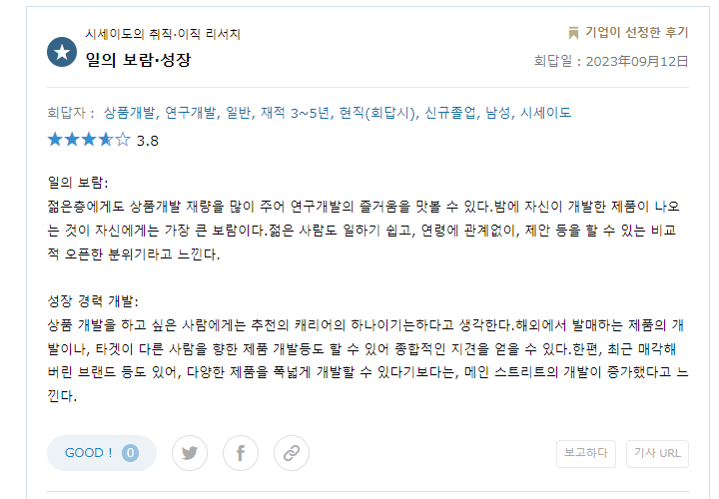

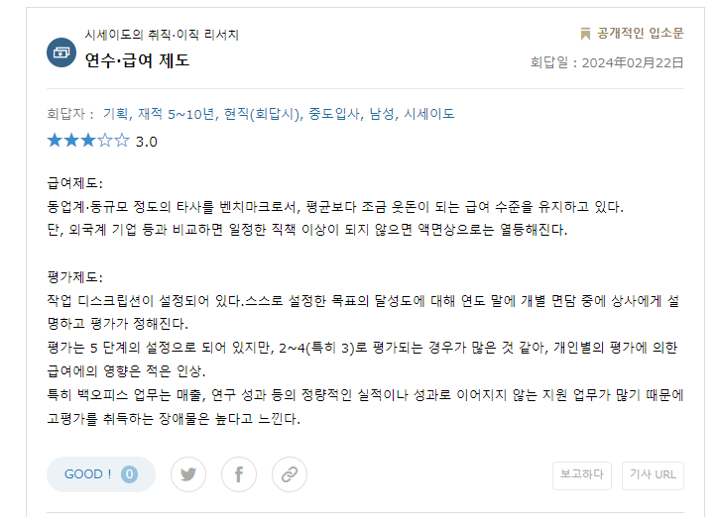
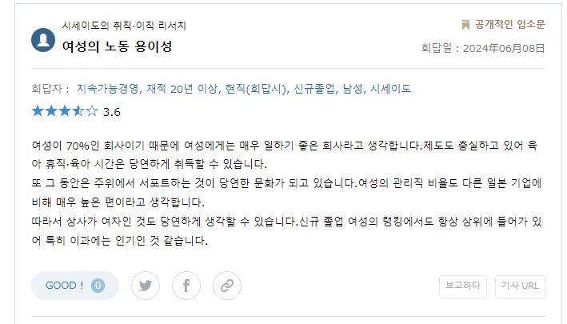
- 시세이도 채용정보(26졸)

